CAMBIOS Web semántica 2

# Draw.io:

Solo queda Geocoordinates

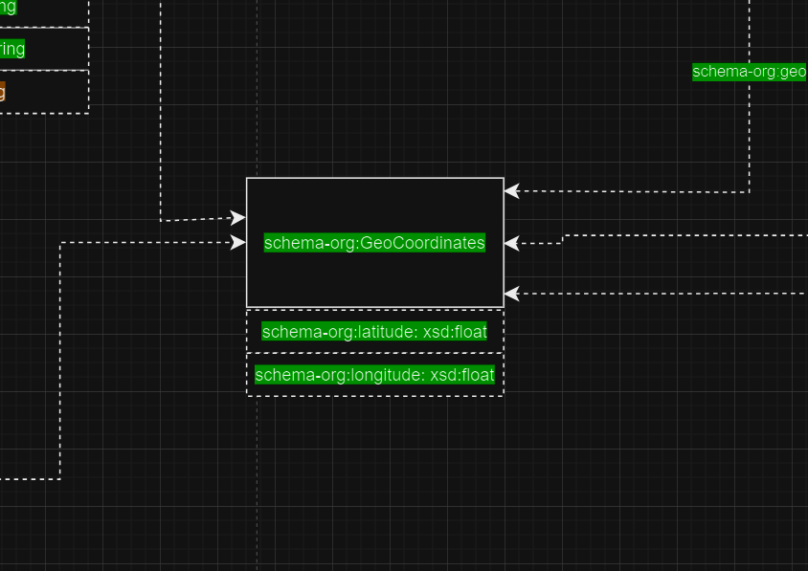

Se ha creado una up class(services) que contiene las subclases DrinkingFountain, PetDrinkingFountain, DogGargageBin

